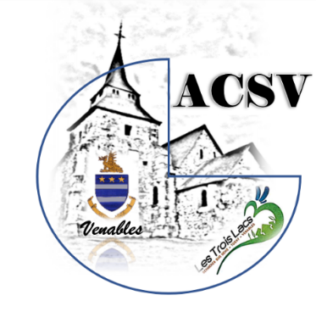
Association Culturelle et Sportive de Venables
N° SIRET 490 577 467 00015

Mairie de les Trois Lacs
15 rue de la Roseraie
Bernières sur Seine
27700 Les Trois Lacs
tel : 02 32 52 20 51

L’ A.C.S.V organise le Dimanche 7 décembre 2025
NOEL A VENABLES
à la salle des fêtes de VENABLES (commune lLes Trois Lacs)

Chaque participant aura à sa disposition des tables 120 cm x 80 cm limité à 3/4 tables
Le tarif sera de 4 € la table
La salle des fêtes sera ouverte au public de 9 h à 17h30, les exposants pourront préparer leur stand à partir de 7 h.
Nous aimerions que des nappes cachent les pieds des tables pour ne pas voir les cartons et boites d’emballage pour une belle harmonisation de la salle, merci
La date limite de l’inscription est le 28 NOVEMBRE 2025 dans la limite des places disponibles.
Café et viennoiseries vous accueilleront
Une petite restauration et buvette vous seront proposées tout au long de la journée
Si vous êtes interréssées, inscrivez-vous auprès (en envoyant vos coodonnées par SMS) :
Marie Christine Marchand 06.62.16.69.42 ou par mail : mcmarchand27@orange.fr
Retournez la fiche d’inscription avec le règlement pour la validation de votre réservation et nous préciser le nombre de personnes présentes sur le stand.
Les organisateurs se réservent le droit de refuser certains produits en vente ou certains artisans, s’ils considèrent qu’ils ne respectent pas les exigences demandées.
Une affiche sera réalisée par l’ASCV et sera diffusée, afin de communiquer la manifestation
Si vous le désirez, un exemplaire pourra vous être envoyer par mail.
Nous espérons vous compter parmi nous pour cette manifestation festive

La responsable légale de l’ ACSV Mme Marchand

